Комунальний заклад «Запорізький обласний інститут післядипломної педагогічної освіти» Запорізької обласної ради

Кафедра початкової освіти

Авторська розробка

« Фрагмент уроку за технологією «Входження в картину» »

Виконав:

Інна Володимирівна Рябчук

вчитель початкової школи

КУ «Пологівський ліцей №1»

ПМР Запорізької області

група 1

Запоріжжя

2023

ВСТУП

На сьогодні, важливим завданням НУШ є розвиток і становлення творчої та активної особистості. Педагогам початкової школи дедалі важче стало долучити дітей до мистецтва,саме у часи інформаційного «шуму».

Як зробити так, щоб дитина не просто завчила імена художників і назви їх картин, а захоплювалася творами мистецтва, вчилася відчувати, візуалізувати , давала простір фантазії, розвивала зв’язне мовлення ?

Розвиток творчих здібностей учнів – це один із основних напрямків роботи сучасного компетентного вчителя. По-перше,необхідно, щоб процес творчості не був спонтанним, а вирішував основне завдання – об’єднання логічних та образних компонентів мислення. Відповідно існують методики, які органічно доповнюючи одна одну, допомагають дитині швидко навчатися процесу творчості, використовувати закони творчості для удосконалення змісту та мотивів навчання. Уміння користуватися ними значно зменшує час обробки навчального матеріалу, вчить гнучко реагувати на будь-які обставини. Але починати  розкривати творчі здібності треба з формування образного мислення, уяви, пам’яті. Однією з таких методик формування образного мислення – є стратегія «Входження в картину».

*«Входження в картину»* - американська програма «Стратегія візуального мислення».

Мета техніки *«Входження в картину» :* Формувати мотивацію

***розмірковувати*** про твори мистецтва .

Особливості техніки *«Входження в картину» :*

* розглянути картину *як подію* та *відчути її* як те, що відбувається тут і зараз;
* зробити крок за раму картини та одночасно — за рамки стереотипів*— до особистого переживання.*

Використовуючи дану технологію, важливо пам’ятати про наступне:

* сюжет картини має бути пов'язаний з досвідом дитини, бути зрозумілим і близьким;
* до закінчення роботи над картиною не повідомляйте учням прізвище автора картини та її назву;
* намагайтеся залучати до обговорення всіх дітей;
* слідкуйте за тим, щоб дитина аргументувала свої відповіді, припущення;
* не оцінюйте відповіді дітей(навіть, схвально);
* вчителю не варто підказувати, підводити дітей до очікуваної відповіді, самостійно робити підсумок;
* і головне, під час «входження в картину» в класі відбувається дискусія, а значить, постійна імпровізація!

**Фрагмент уроку** **за технологією «Входження в картину»**

Тема уроку: "Входження в картину: розуміння і вираження почуттів через мистецтво"

Мета уроку:

* Розвивати навички сприйняття та аналізу картини.
* Вчити учнів розуміти та виражати почуття, що викликає мистецтво.
* Розширювати словниковий запас учнів з теми емоцій та почуттів.
* Розвивати творчу уяву та мовленнєві навички.

Обладнання: Картина Тетяни Яблонської "Застудилася" (зображення або постер). Аркуші паперу та олівці для кожного учня.

Хід уроку:

1.Привітання.

2.Запитання «Хто з вас любить малювати або розглядати картини? Чому?

3.Повідомлення : сьогодні ми будемо досліджувати картину і входити в неї, намагаючись зрозуміти, які почуття та емоції вона викликає у вас.

4. Показ та опис картини (10 хв)

- Показ картини "Застудилася" Тетяни Яблонської.

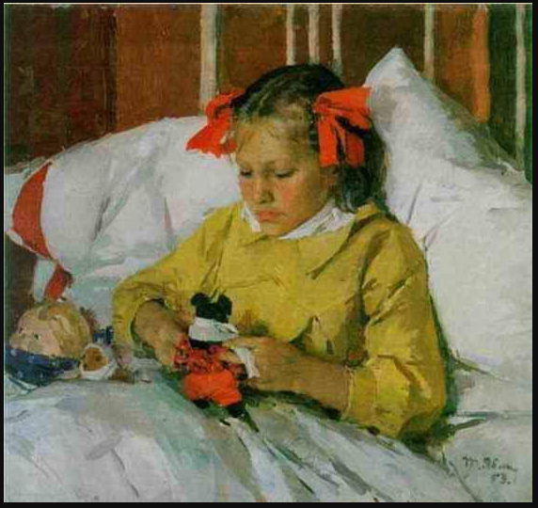

<https://i.pinimg.com/originals/f6/ed/92/f6ed92af962ff2a09e4a2c0e1e57c07a.jpg>

Спочатку пропонуємо учням підійти до картини та «пірнути» у неї.

Запитання:

Що ви бачите на картині?

Які предмети та людей ви помічаєте?

Що могло трапитись?

Чому дівчинка сумує?

Чому ви так думаєте?

Коли б вона була вашою сестричкою, що би ви зробили?

Як художник ставиться до героїні своєї картини?

• Опис картини: кольори, форми, деталі.

*Пропонуємо учням не просто споглядати картину, а занурюватися зараз в цю подію.*

Чи відчуваєте ви якісь запахи?Звуки?

Який настрій створила саме ця картина зараз у вас?

Вправа «Домалюй картину»

(ЯДС . Повторити правила поведінки з хворими. Перегляд відео рекомендацій.5хв.)

Пропонує дітям уявити, що зникла рама і вони можуть додумати, що художник не намалював.(Уява)

Що б ви хотіли додати до зображеного на картині?

Що прибрати?

Чому?

Групова діяльність: "Опис емоцій" (15 хв)

Розподілення учнів на групи по 3-4 особи.

Завдання груп: описати, як емоція виражена на картині «Застудилася»

(кольорами, жестами, виразом обличчя)

*Творче завдання*: "Намалюй свою емоцію" (15 хв)

Кожен учень отримує аркуш паперу та олівець.

Завдання: намалювати свою емоцію, використовуючи кольори, форми та деталі.

Надати рекомендації,як потрібно лікуватись дівчинці , щоб швидше одужати.

*Рефлексія* :Я дізнався(дізналася) ...Я зрозумів(зрозуміла), що можу ... Мені захотілося …

ВИСНОВКИ

Технологія «Входження в картину» сприяє розвитку самореалізації, естетичних уявлень і почуттів, комунікативних навичок, вміння презентувати власну думку, формуванню здібностей художнього бачення картини, збагаченню словника, емоційної сфери дитини.Технологію «Входження в картину» можна використовувати на будь- якому уроці.

Література та посилання:  
1. <https://osvitoria.media/experience/krok-za-ramky-yak-zatsikavyty-ditej-vizualnym-mystetstvom/> Крок за рами : як зацікавити дітей візуальним мистецтвом

2. Методика використання творів образотворчого мистецтва в процесі формування творчої активності дітей <https://www.kazedu.kz/referat/106186/2>

3. Франсуаза Барб-Галль: Як говорити з дітьми про мистецтво.С.Рябчук :

Видавництво «Старого Лева»,2014.-192с.